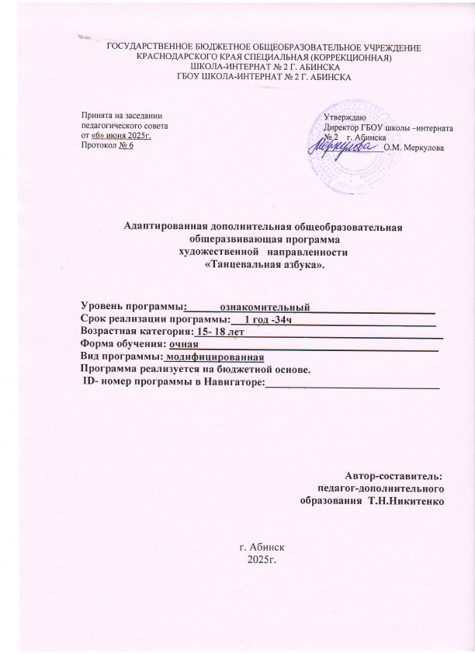

Раздел 1. «Комплекс основных характеристик образования: объем, содержание, планируемые результаты»
1. Пояснительная записка.
1.2. Дополнительная общеобразовательная общеразвивающая программа «Танцевальная азбука» имеет художественную направленность, т.к. ведущей педагогической концепцией является адаптации в жизненном пространстве через активное введение обучающихся в мир искусства танца. Мы живём во времена бурного развития современной и массовой гиподинамии, когда ребёнок волей-неволей становится заложником, быстро развивающихся технических систем (телевидения, компьютеры, сотовая связь и т.д.) – всё это приводит к недостатку двигательной активности ребёнка и отражается на состоянии здоровья подрастающего поколения.
Материал программы подобран с учетом возрастных особенностей школьников, их возможностей и интересов.

2. Новизна, актуальность, педагогическая целесообразность.

2.1. Новизна программы «Танцевальная азбука» дополнена по сравнению с программой «Программы специальной (коррекционной) образовательной школы VIII вида: 5-9 кл./ Под редакцией В.В. Воронковой (раздел «Ритмика» автор Айдарбекова А.А. ).
сочетанием хореографии, элементов спортивного танца и театра-танца с музыкальным сопровождением, что оказывает разностороннее влияние на детей, способствует воспитанию гармонически развитой личности.
2.2. Актуальность состоит в том, что программа отвечает запросу с детей и их родителей, проведённого на анализе анкетирования. Ориентирована на решение актуальных проблем и соответствует социальному заказу общества. Материал подобран на основании изучения потребностей детей, с учетом их возрастных особенностей, возможностей и интересов.
2.3. Педагогическая целесообразность: решает вопрос свободного времени.
Мы живём во времена бурного развития современной и массовой гиподинамии, когда ребёнок волей-неволей становится заложником, быстро развивающихся технических систем (телевидения, компьютеры, сотовая связь и т.д.) – всё это приводит к недостатку двигательной активности ребёнка и отражается на состоянии здоровья подрастающего поколения.
Материал программы подобран с учетом возрастных особенностей школьников, их возможностей и интересов. Дает возможность общения детей, снятия напряжения и агрессии, позволяет научиться выстраивать отношения в группе, учит командности,

3. Отличительной особенностью
Преподавание ритмики в специальном (коррекционном) образовательном учреждении VIII вида обусловлено необходимостью осуществления коррекции недостатков психического и физического развития обучающихся с ограниченными возможностями здоровья средствами музыкально-ритмической деятельности. Но программа рассчитана на детей младшего школьного возраста. Необходимость в занятии танцами естественная потребность ребёнка подросткового возраста. Танец сочетает в себе средства музыкального, пластического, спортивно – физического развития и образования, а так же эффективен, как развивающее средство. Стремление к красоте тела, красоте движений, к красоте и выразительности в проявлении чувств должны быть не случайными, а постоянными. Красивые манеры, походку, правильную осанку, выразительность движений и поз необходимо воспитывать систематически. Хореографическое искусство учит детей красоте и выразительности движений, формирует их фигуру, развивает физическую силу, выносливость, ловкость и смелость.
4. Адресат программы- учащиеся 9,11 класса с интеллектуальными нарушениями. Общим признаком у всех обучающихся, воспитанников с умственной отсталостью выступает недоразвитие психики с явным преобладанием интеллектуальной недостаточности, которое приводит к затруднениям в усвоении содержания школьного образования и социальной адаптации. Преподавание ритмики в специальном (коррекционном) образовательном учреждении VIII вида обусловлено необходимостью осуществления коррекции недостатков психического и физического развития обучающихся с ограниченными возможностями здоровья средствами музыкально-ритмической деятельности. Программа определяет общую стратегию обучения, воспитания и развития обучающихся с ОВЗ средствами дополнительной общеобразовательной общеразвивающей программы «Танцевальная азбука».
5. Уровень программы, объём и сроки.
Основная форма работы на занятиях: групповая с ярко выраженным индивидуальным подходом.
Программа относится к ознакомительному уровню, которые знакомят учащихся 9,11-ых классов с элементами современного танца. Современно-спортивный танец можно рекомендовать, как великолепное упражнение для поддержания здоровья.
Отличительными особенностями занятий по данной программе обучения современным спортивным танцам является:
- отсутствие строгих возрастных ограничений;
- эстетичность данного вида танца.
Программа рассчитана на 1 год обучения 34 часа в 9-х,11-х классах. Дополнительная общеобразовательная общеразвивающяя программа «Танцевальная азбука» связана с базовой программой «Программы специальной (коррекционной) образовательной школы VIII вида: 1-4 кл./ Под редакцией В.В. Воронковой (раздел«Ритмика» автор Айдарбекова А.А.

6. Форма обучения: очная
Режим занятий. Занятия проводятся в помещении малого спортивного зала школы по 1часу. Всего 34 часа в год на 1 группу.
Особенности организации образовательного процесса. Состав группы постоянный. Занятия групповые с ярко выраженным индивидуальным подходом.
Постановочная и репетиционная работа пронизывает весь учебно-воспитательный процесс и имеет целью эстетическое воспитание, развитие творческих и актерских способностей учащихся, подготовку концертных номеров к празднику. В процессе постоянной практики дети сами приходят к выводу, что хореография – это содержательное искусство, требующее умения, техники, выразительности. В течении воспитанники показывают законченный танец, где наряду с усвоением элементов можно проследить за воспитанием чувства коллективизма. Взаимопомощи и поддержки. Обучение опирается на дифференцированный подход к детям, от степени их способности, физических возможностей и технических навыков к восприятию предлагаемого материала.

3. Цель и задачи программы.
3.1. Цель программы: формирование целостной и гармонично развитой личности путем развития способностей у детей воспринимать, чувствовать и понимать прекрасное через танец. Укрепление здоровья школьников посредством развития физических качеств и повышения функциональных возможностей жизнеобеспечивающих систем организма.
Задачи обучения
- Предметные:
- обучить детей основам танца и импровизации, правильно и красиво танцевать, понимать язык современно-спортивного танца и хореографии;
- изучить танцевальные движения и схемы, индивидуальные и массовые танцевальные композиции;
- обучить ритмично двигаться в соответствии с различным ритмом и характером музыки;
- содействовать развитию у обучающихся музыкального слуха, памяти, внимания, умения согласовывать движения с музыкой;
- Личностные:
- воспитать в детях морально-волевые качества: терпение, настойчивость, ответственность, уверенность в своих силах;
- воспитать уважение к партнерам по танцу, чувство товарищества;
- воспитать коммуникативные качества ребенка;
- формировать привычку здорового образа жизни.

- Метапредметные:
- развить музыкальный слух и ритм; развить воображение и фантазию, уважительное отношение к национальным культурным традициям народа;
- ориентироваться в культурном многообразии окружающей
действительности, участие в жизни класса, школы;
- развить пластику и грацию в движениях, гибкость и пластичность мышц,
а также эстетический вкус и художественные способности обучающихся;

4. Содержание программы
Учебно-тематический план 1 года обучения
№  п./п | Т е м а | Всего часов | Теория | Практика
 | Вводное организационное занятие. | 2 | 2 | 0
 | Разминка. | 10 | 2 | 8
 | Музыка и движения | 4 | 0 | 4
 | Творческая деятельность. | 6 | 2 | 4
 | Игры и игровые задания. | 4 | 0 | 4
 | Постановочная работа. | 42 | 2 | 40
 | Концертная деятельность.
 |  | 68 | 8 | 60

4.2. Содержание учебного плана
Раздел 1. Вводное организационное занятие.
Инструктаж по технике безопасности: правила поведения в зале, на перемене. Правила пожарной безопасности, правила и пути эвакуации в учреждении.
Знакомство с участниками танцевального коллектива, с правилами техники безопасности. Беседа о культуре поведения, внешнем виде на уроке.
Раздел 2. Разминка.
Основные базовые шаги. Разнообразные виды передвижения. Маршевые простые шаги. Приставные простые шаги. Маршевые шаги со сменой ноги. Приставные шаги со сменой ноги;
Танцевальные движения. Разучивание танцевальных движений. Разминочный комплекс
Раздел 3. Музыка и движения. Темп. Характер музыкального произведения. Контрастная музыка (быстрая-медленная, весёлая-грустная). Музыкальный размер. Выделение сильной доли такта. Музыкальная фраза. Подбор различных видов движения (шаги, бег, прыжки, повороты и др.), соответствующих характеру музыки. Выделение сильной доли такта хлопком, притопом. Отработка на ходьбе и беге начала и окончания музыкальной фразы в такт музыки

Раздел 4. Творческая деятельность. Развитие творческих способностей детей. Организация творческой деятельности в группах, в парах, индивидуально. Развитие творческого потенциала обучающегося.
Раздел 5. Игры и игровые задания.
Игровые задания и игры на активизацию внимания и повышения эмоционального состояния обучающихся, для сплочения группы. Передача при помощи жестов и мимики характера, чувств, настроения. Танцевальные шаги и движения в образах животных, птиц. Этюды, передающие явления природы (падают снежинки, идёт дождь и др.). Инсценировка детских песен (по выбору учителя).
Раздел 6. Постановочная работа. Постановка концертных номеров, разработка и обсуждение сюжета танцевального номера. Работа над синхронностью. Совместное творчество педагога и обучающегося.
Раздел 7. Концертная деятельность. Участие обучающихся в фестивалях, конкурсах, районного и городского, школьного уровней.

Планируемые результаты.
Предметные результаты:
- развитие художественного вкуса, устойчивого интереса к музыкально-ритмическому искусству и различным видам (или какому-либо виду) творческой деятельности;
- развитое художественное восприятие, умение оценивать произведения разных видов искусств, размышлять о музыке и танцевальном искусстве как способе выражения духовных переживаний человека;
- общее понятие о роли музыки в жизни человека и его духовно-нравственном развитии, знание основных закономерностей музыкального и танцевального искусства;
- представление о художественной картине мира на основе освоения отечественных традиций и постижения историко-культурной, этнической, региональной самобытности музыкального и танцевального искусства разных народов.
Личностные результаты:
- наличие эмоционального отношения к искусству, эстетического взгляда на мир в его целостности, художественном и самобытном разнообразии;
- приобретение начальных навыков социокультурной адаптации в современном мире и позитивная самооценка своих музыкально-творческих возможностей;
- развитие мотивов музыкально-учебной деятельности.
Метапредметные результаты:
- наблюдение за различными явлениями жизни и искусства в учебной и внеурочной деятельности, понимание их специфики и эстетического многообразия;
- ориентированность в культурном многообразии окружающей действительности, участие в жизни класса, школы.
2 раздел. «Комплекс организационно- педагогических условий»
1. Календарный учебный график программы
(Приложение 1)

2. Условия реализации программы

материально-технического обеспечения образовательного процесса

Организация учебного кабинета
- Выбор помещения и его рациональная планировка соответствует Санитарно-эпидемиологическим правилам и нормам (СанПиН 2.4.2.3286-15). Кабинет оснащен техническими средствами и созданы условия для их эффективного использования и хранения. В наличие: музыкальный центр, компьютер, клавишный синтезатор.
- Интерьер оформлен в соответствии с функциональной значимостью кабинета музыки и ритмики.
- Презентации к урокам, информационный наглядный материал находится на цифровых носителях.

МЕТОДИЧЕСКИЕ МАТЕРИАЛЫ
На занятиях используются традиционные и нетрадиционные формы обучения, на первых этапах обучения активно используются игровые методики, просмотр видео материалов и литературы.
Занятия осуществляются по нескольким формам:
Теоретические занятия (просмотр видеоматериалов).
Практические общие занятия
Индивидуальные занятия.
Общие занятия строятся по определенной структуре:
Вводная часть (подготовка детей к основной части, разминка).
Основная часть (составление и изучение технических элементов и композиций, совершенствование изученных схем).
Заключительная часть (выполнение технических элементов под музыку).
Формы подведения итогов реализации дополнительной образовательной программы:
Открытые занятия;
Концерты для родителей внутри коллектива на семейных праздниках;
Участие в школьных мероприятиях и праздниках.
Методы занятий:
- Словесный (объяснение, рассказ)
- Наглядность (личный показ педагога)
- Практический (наглядная демонстрация формируемых навыков,
выполнение движений).
Структура занятий
Схема занятия.
Занятия строятся по следующей схеме:
1.Вводная часть:
- орг. момент;
- постановка познавательной задачи;
- расстановка детей в зале;
- разминка.
2.Основная часть:
- повторение домашнего материала;
- подведение итогов группового занятия;
- показ новых элементов танца;
- отработка и закрепление;
- подведение итогов.
3. Подведение общих итогов:
- анализ и обсуждение работы в группе;
- закрепление материала;
-задание на дом;
- расстановка детей на поклон.
Диагностика достижений учащихся
Критерии оценок.
1.Качество выполнения элементов в танце.
2.Синхронность и техника исполнения.
3.Развитие навыков.
4. Применение изученного материала.
5.Умение чётко выполнять танец.
6.Развитие творческих навыков.
При оценке работы учитывается:
1.Возраст.
2.Техника и качество исполнения танца.
3.Оригинальность.

Список литературы, используемой педагогом:
- Агапова И.А., Давыдова М.А. Лучшие музыкальные игры для детей. – М.: ЛАДА, 2006. – 224 с.
- Андреева М., Шукшина З. Первые шаги в музыке. – М., 1993
- Артёмова Л.В. Театрализованные игры школьников. – М., 1991.
- Боровик Т. Звуки, ритмы и слова. – Минск, 1999.
- Бырченко Т. С песенкой по лесенке. Методическое пособие для подготовительных классов ДМШ. – М.: Советский композитор, 1991.
- Касицина М. Коррекционная ритмика. Комплекс практических материалов и технология работы с детьми с нарушением интеллекта. – М.: Изд-во «Гном» и Д, 2007
- Программа специальных (коррекционных) образовательных учреждений VIII вида под редакцией доктора педагогических наук, профессора В.В.Воронковой, – М.: Гуманитар. изд. центр ВЛАДОС, 2014г. Автор программы «Ритмика» А.А. Айдарбекова.
- Фирилева Ж.Е. СА-ФИ-ДАНСЕ. Танцевально-игровая гимнастика для детей. – Санкт-Петербург: «Детство-пресс», 2000.
- Фиш Э., РудневаС. Музыкальное движение. – Санкт-Петербург: Издательский центр «Гуманитарная Академия», 2000.
- Школа танцев для детей. Под ред. Савчук О. – Санкт-Петербург: «Ленинградское издательство», 2010.

